В Республиканский Совет ветеранов
Х.Г.Иштирякову

Информация
о проведении дня Победы 9 мая 2015г. в райцентре Высокая Гора

9 мая 2015 года на празднование 70-летия Победы в Великой Отечественной войне в 1941-1945 г.г. в районный центр в Высокую Гору со всего района съехались представители трудовых коллективов – промышленных и сельскохозяйственных предприятий, организаций и учреждений. Состоялся грандиозный Парад Победы. Таких праздничных торжеств в райцентре за последние 20-25 лет, точно, не было. Многие старожилы говорили, что такое празднование Дня Победы в райцентре видят впервые. В этот день в центре внимания были ветераны войны – фронтовики и труженики тыла ( их было 130 человек). Вместе с главой района Калимуллиным Р.Г. и гостями из Казани ветераны войны приняли парад трудящихся райцентра и района. Весь парад от начала до конца шел как единое театрализованное представление, как бы на одном дыхании. Каждый коллектив показал, на что он способен. На параде театрализовано было показана вся история войны с ее первых дней и до 9 мая 1945 года и участие в ней высокогорцев. На параде участвовало 80 единиц техники, около 2500 человек. Для участников Парада было изготовлены 100 макетов автоматов, 10- макетов пулемета Дягтерева, 10- пулеметов «Максим». На праздничных колоннах пронесли 600 портретов погибших и умерших после войны участников войны. После завершения парада к воинскому мемориалу и бюстам Героев Советского Союза и Социалистического Труда - наших земляков были возложены венки с соответствующими надписями, очень много цветов, затем состоялся торжественный митинг. На митинге выступили глава района Калимуллин Р.Г., поздравление Президента Республики Татарстан Миннеханова Р.Н. по случаю 70 – летия Победы в Великой Отечественной войне озвучила генеральный директор комплекса «Казанский Кремль» Валиева З.Р., далее выступили Найденов А.Л. районный военный комиссар, Шигабутдинов Б.С. – председатель районного Совета ветеранов. В конце митинга состоялось еще одно волнующее событие – был открыт бюст нашему земляку Герою Советского Союза Соколову Леониду Михайловичу.

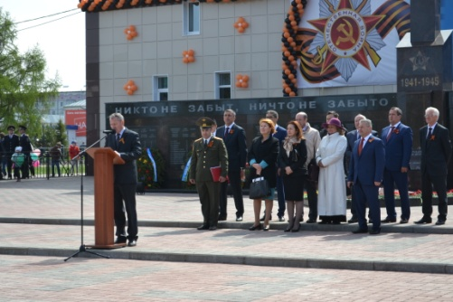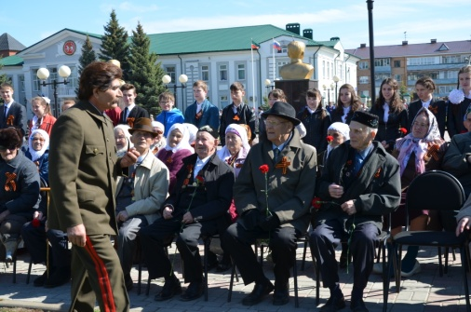

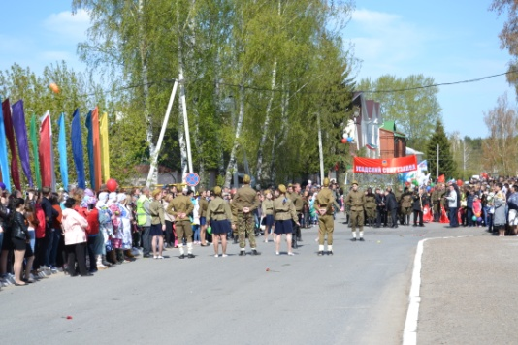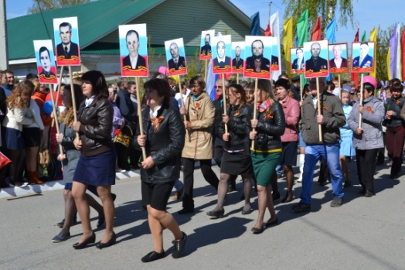

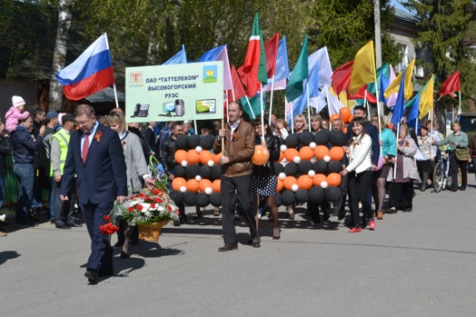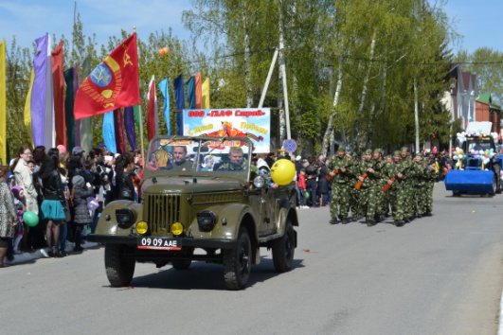

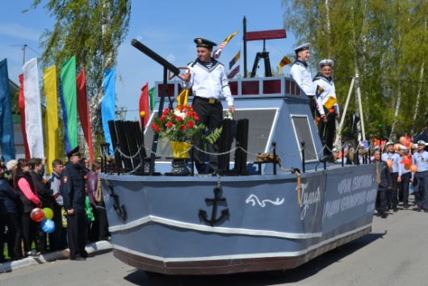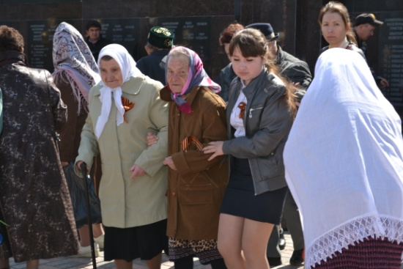

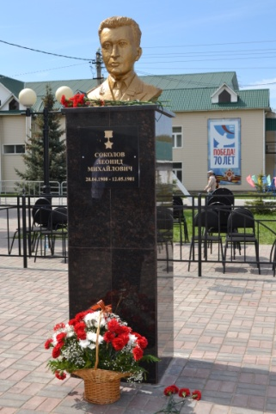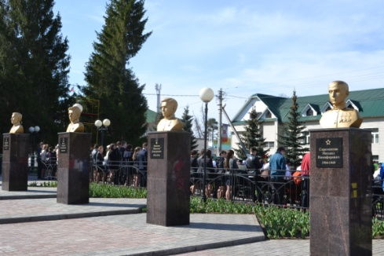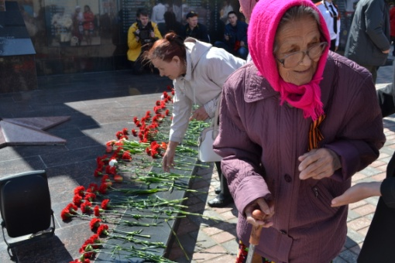

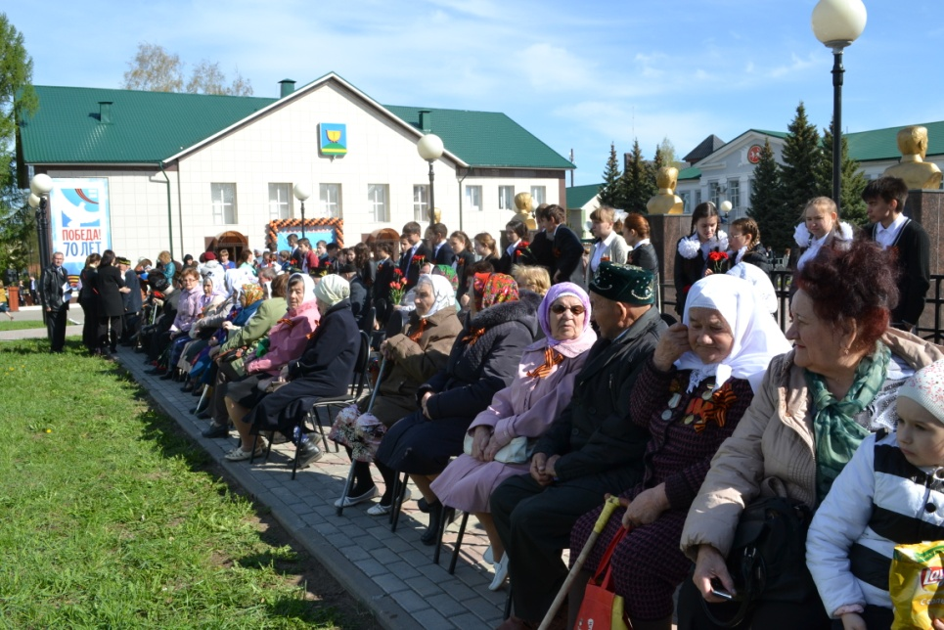

Председатель Высокогорского
районного Совета ветеранов Б.С.Шигабутдинов

15.05.2015г.

